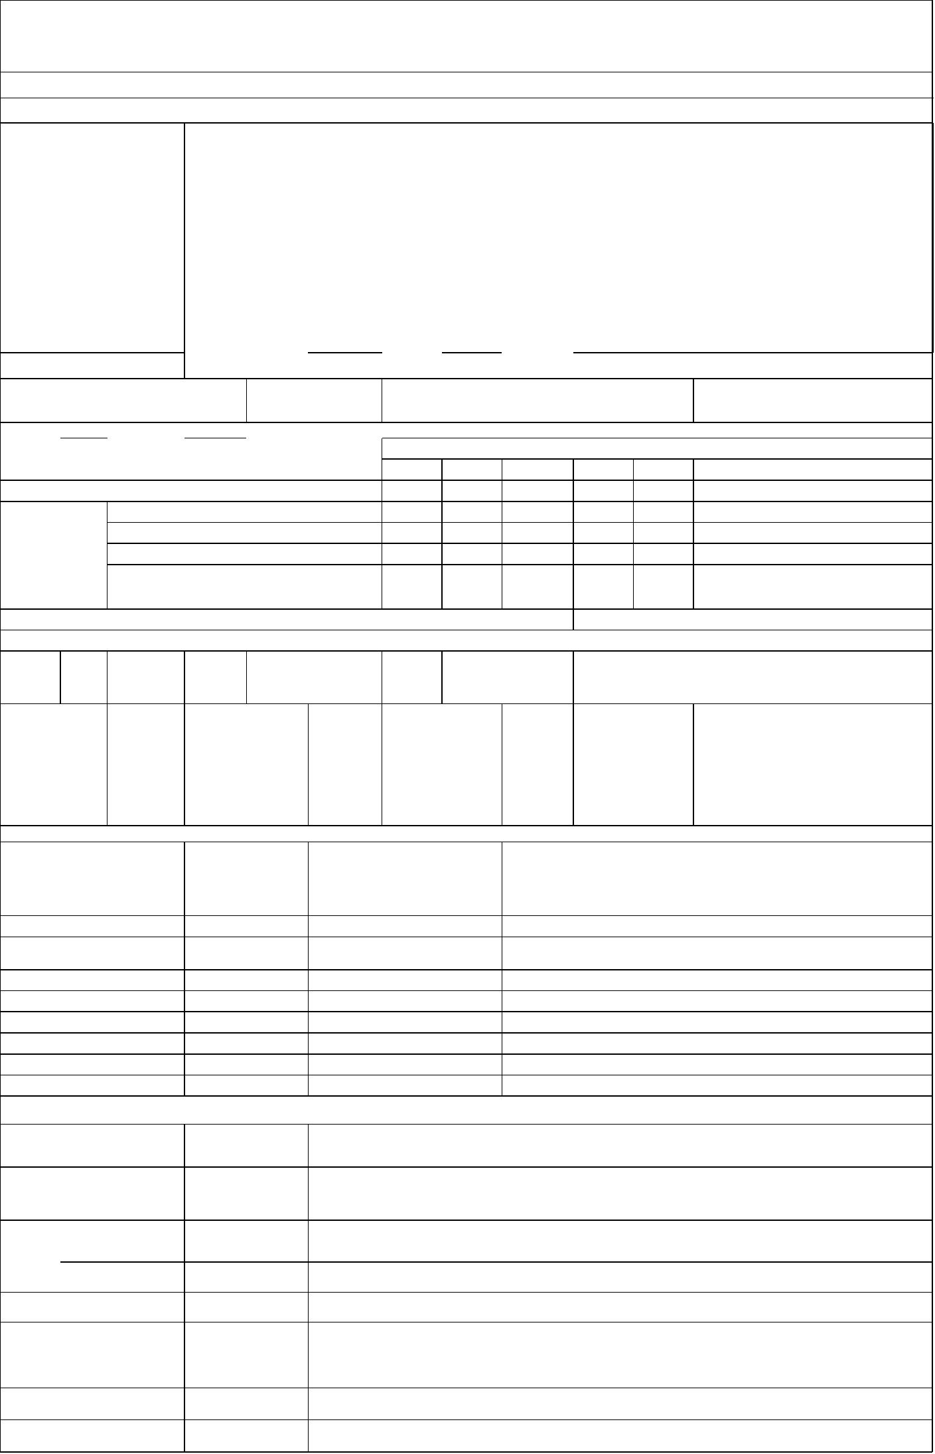
АКТ
ОБЩЕГО (ОСЕННЕГО) ОСМОТРА ОБЩЕГО ИМУЩЕСТВА МНОГОКВАРТИРНОГО ДОМА,
РАСПОЛОЖЕННОГО ПО АДРЕСУ: ул. Бурачка,17
г. Владивосток
26 августа 2024 г.
ОБЩИЕ СВЕДЕНИЯ
ООО «Управляющая компания СТАНДАРТ»
ИНН / КПП: 2537054082 / 253701001
ОГРН: 1082537004395
Наименование
организации,
управляющей
(обслуживающей)
МКД, реквизиты,
контактные данные
БИК: 040507705
Юридический адрес: 690012, Приморский край, г. Владивосток, ул. Калинина, д.84
Фактический адрес: 690012, Приморский край, г. Владивосток, ул. Калинина, д.84, оф. 9, оф. 10
Телефон (диспетчер): 8(423) 201-28-21
р/сч: 40702810500080000281 в ПАО «Дальневосточный банк» г. Владивостока
Кор/сч: 30101810900000000705
e-mail: ukstandart-dv@mail.ru
Генеральный директор: Чернега Наталья Алексеевна
многоквартирный дом
1. Тип МКД
2. Год постройки (ввода в
эксплуатацию)
3. Дата последнего капитального
ремонта
1979
4. Участие в региональных программах, программах Фонда ЖКХ
по видам работ
ГВС ХВС
Программы капитального ремонта:
кровля ОПУ фасад
и другие виды работ
Выделено средств всего, руб.
В том числе: выделено фондом ЖКХ, руб.
выделено субьектом РФ, руб.
выделено муниципалитетом, руб.
выделено собственниками жилья,
руб.
5. Дата проведения энергетического обследования
6. Характеристика объекта
износ, 54 этажност
9
количество
подъездов
2
количество
квартир
72
%
ь
общая
площадь
дома, кв.м.
5,199.80 общая площадь 3,725.50
общая
0.00
общая
площадь мест
общего
пользования,
кв.м.
1,474.30
жилых
помещений,
кв.м.
площадь
нежилых
помещений,
кв.м.
7. Инженерное оборудование
количество, наличие общедомовых
наименование
тепловой пункт
примечание
шт.
приборов учета
1
да
водомерный узел
тепловой ввод
водопроводный ввод
электрический ввод
газовый ввод
1
1
1
1
0
0
2
нет
да
нет
есть
нет
нет
нет
система АППЗ и ДУ
лифты
8. Описание основных конструктивных элементов
наименование
элемента
площадь,
кв.м.
описание
кровля
644.16
Крыша здания плоская, совмещённая, кровля рулонная. Водосток внутренний
организованный,
стены наружные
(фасад)
3291
Фасад из несущих керамзитовых панелей с заводской отделкой.
стены внутренние
507.6
6441.6
418.73
Панели.
перекрытия
лестницы
Железобетонные плиты.
Лестничные марши выполнены из железобетонных сборных конструкций.
Ограждения – деревянные перила по металлическим ограждениям с креплением
через закладные детали.
фундамент
подвал
155.24
577.40
Фундамент ленточный из железобетонных блоков.
Стены – фундаментные блоки


9. Описание внутренних инженерных систем
наименование
системы
описание
электроснабжение
Система электроснабжения выполнена централизованного типа от городских электросетей.
Электропитание осуществляется по кабельной линии 380/220В. Распределительный шкаф ВРУ
расположен в отдельном помещении 2-го подъезда. На каждом этаже здания установлены
распределительные поэтажные щиты. Разводка системы электроснабжения от ВРУ к
распределительным щитам выполнена скрытым способом и проложена в конструкциях внутренних
стен. Групповая сеть выполнена скрытой, под слоем штукатурного слоя. Напряжение в сети
рабочего освещения 220В. Сети электроснабжения выполнены алюминиевыми двухжильными
проводами. Установлены 2 измерительных комплекса электроснабжения (в собственности МУПВ
"ВПЭС")
Горячее водоснабжение Централизованного типа от городских инженерных сетей МУПВ "ВПЭС". Водоснабжение
предусмотрено от наружной сети двумя вводами (подача и обратный трубопровод) Ø 89 и 127 мм
соответственно. Магистральные трубы проходят через все здание. В каждом подъезде выполнены
тепловые узлы. Трубопровод проложен открыто по стенам подвального помещения. Внутренняя
разводка сетей горячего водоснабжения от магистральных
труб до стояков выполнена из стальных труб Ø 45 мм, до потребителей Ø 30 мм. Установлен
прибор учёта тепловой энергии ТМ-3Э -С-42-2 № 15007
холодное
водоснабжение
Централизованного типа от городских инженерных сетей КГУП "Приморский водоканал".
Водоснабжение здания предусмотрено от наружной сети одним вводом Ø 100 мм. Водомерный узел
расположен в 1-ом подъезде здания. От водомерного узла через все здание проходит магистральная
труба Ø 57 мм. Магистральная труба в подвальном помещении проложена открытым способом и
крепится к плитам перекрытия 1-го этажа. Внутренняя разводка по зданию вертикального типа, из
стальных труб Ø 30 мм
водоотведение
отопление
Централизованная, выпуск в городские сети КГУП «Приморский водоканал», выполнено
чугунными трубами.
Водяная, централизованного типа от городских инженерных сетей МУПВ "ВПЭС", состоящая из
трубопроводов подачи и обратки. Магистральные трубы проходят через все здание. В каждом
подъезде выполнены тепловые узлы. Внутренняя разводка отопления от магистральных труб до
потребителей выполнена их стальных труб Ø 25 мм. Установлен прибор учёта тепловой энергии
ТМ-3Э -С-42-2 № 15007
Лифтовое хозяйство
АППЗ и ДУ
В МКД № 17 по ул. Бурачка установлены лифты: 1-ый подъезд заводской номер 53103, год ввода в
эксплуатацию 2006, 2-ой подъезд: заводской номер 7232мз, год ввода в эксплуатацию 1980
Отсутствует
10. Источники:
теплоснабжения
энергоснабжения
водоснабжения
газоснабжения
ОА "ДГК"
ПАО "ДЭК"
КГУП "Приморский водоканал"
отсутствует



Комиссия в составе:
Председатель комиссии:И.О. главного инженера ООО
"УК СТАНДАРТ"
Члены комиссии: инженер ПТО ООО "УК
СТАНДАРТ"
Бондаренко Е.В.
Климовский А.Д.
произвела общий (весенний) осмотр элементов общего имущества многоквартирного дома.
При осмотре установлено следующее:
РЕЗУЛЬТАТЫ ОСМОТРА
технического состояния строительных конструкций и инженерного оборудования
1
2
Фундамент
Ограниченно-
При визуальном осмотре дефекты не обнаружены
При визуальном осмотре дефекты не обнаружены
работоспособное
Процент износа - 60%
Ограниченно-
работоспособное Процент
износа -60%
Цоколь (подвал)
Стены наружные
Ограниченно-
Отслоение раствора в стыках, трещины на наружной
работоспособное Процент поверхности, следы протечек в помещениях. Трещины,
износа - 50 %
выбоины, отслоение защитного слоя бетона, местами
протечки и промерзания в стыках. Ширина трещин до 2
мм. Повреждения на площади до 20 %
3
4
5
Стены внутренние Работоспособное Процент Провести визуальный осмотр элементов «перегородки и
износа - 50%
стены внутренние» в полном объёме не представилось
возможным.
Фасад
Работоспособное Процент Отслоение раствора в стыках, трещины на наружной
износа - 50%
поверхности, следы протечек в помещениях. Трещины,
выбоины, отслоение защитного слоя бетона, местами
протечки и промерзания в стыках. Ширина трещин до 2
мм. Повреждения на площади до 20 %
6
7
Несущие и
ограждающие
конструкции
Ограниченно-
Отслоение раствора в стыках, трещины на наружной
работоспособное Процент поверхности, следы протечек в помещениях. Трещины,
износа - 50%
выбоины, отслоение защитного слоя бетона, местами
протечки и промерзания в стыках. Ширина трещин до 2
мм. Повреждения на площади до 20 %
Водостоки
Ограниченно-
При визуальном осмотре дефекты не обнаружены
работоспособное Процент
износа - 80 %
8
9
Перекрытия
Отмостка
Работоспособное Процент Провести визуальный осмотр в полном объёме не
износа - 45%
представилось возможным.
Ограниченно-
работоспособное
Процент износа - 80%
Частично растрескивание, выбоины асфальтового
покрытия отмостки до 0,5 м2 на площади до 25 %
10 Кровля
Ограниченно-
работоспособное
Процент износа - 80%
Вздутие поверхности, трещины, разрывы (местами)
верхнего слоя кровли, требующие замены до 10 %
кровли; ржавление и значительные повреждения
настенных желобов и ограждающей решетки;
проникание влаги в местах примыканий к вертикальным
поверхностям; повреждение деталей водоприемного
устройства (в плоских крышах)
11 Полы
Ограниченно-
работоспособное
Процент износа - 80 %
Стирание поверхности в ходовых местах; выбоины до
0,5 м2 на площади до 25 %


12 Перегородки
Работоспособное
Процент износа - 50 %
Провести визуальный осмотр элементов «перегородки и
стены внутренние» в полном объёме не представилось
возможным.
13 Оконные
заполнения
работоспособное
Процент износа - 25 %
работоспособное
При визуальном осмотре дефекты не обнаружены
При визуальном осмотре дефекты не обнаружены
При визуальном осмотре дефекты не обнаружены
14 Дверные
заполнения
Процент износа - 30 %
15 Лестничные клетки работоспособное
Процент износа - 60%
16 Балконы и лоджии работоспособное
Процент износа - 45%
При визуальном осмотре дефекты не обнаружены
17 Общие коридоры и Ограниченно-
Штукатурка – волосные трещины и сколы штукатурного
слоя местами. Окраска водными составами – местные
единичные повреждения окрасочного слоя, волосные
тамбуры
работоспособное
Процент износа - 80 %
18 Система отопления Ограниченно-
работоспособное
Слоистая коррозия и течи тепловых узлов, повсеместная
коррозия на элементах системы отопления; следы
ремонта системы отопления в виде хомутов, частичных
замен, заварок отдельными местами и выборочной
заменой; значительное нарушение теплоизоляции
стояков и магистралей, коррозия трубопроводов
магистралей и трубопроводов. Предельный срок
В ВСН 53-86(р) отсутствуют данные о признаках
дефектов конструктивного элемента
Процент износа 80%
19 Автоматизированн работоспособное
ые тепловые
пункты
Процент износа - 45%
«Автоматизированные тепловые пункты»,
определяемых визуальным способом.
20 Общедомовые узлы работоспособное
учета потребления Процент износа - 45%
тепловой энергии
В нормативно-правовом акте ВСН 53-86(р) отсутствуют
данные о признаках дефектов конструктивного
элемента «Общедомовые узлы учета потребления
тепловой энергии», определяемых визуальным
способом. .
21 Элеваторные узлы Аварийное
В положениях ВСН 53-86(р), отсутствуют данные в
отношении элемента «элеваторные узлы системы
отопления» о признаках дефектов, определяемых
визуальным способом.
системы отопления Процент износа 80%
22 Система горячего Аварийное
Капельные течи в местах врезки запорной арматуры;
значительная коррозия трубопроводов. Следы ремонта в
виде хомутов, частичных замен, заварок. Предельный
срок эксплуатации магистральных стальных, черных и
оцинкованных труб и запорной арматуры системы
водоснабжения истёк.
водоснабжения
Процент износа 80%
23 Общедомовые узлы Работоспособное
учета потребления Процент износа 45%
ГВС
В нормативно-правовом акте ВСН 53-86(р) отсутствуют
данные о признаках дефектов конструктивного
элемента «Общедомовые узлы учета потребления
тепловой энергии», определяемых визуальным
способом.
24 Система холодного Аварийное
Значительная коррозия трубопроводов. Следы ремонта
в виде хомутов, частичных замен, заварок. Предельный
срок эксплуатации магистральных стальных, черных и
оцинкованных труб и запорной арматуры системы
водоснабжения истёк.
водоснабжения
Процент износа 80%
25 Общедомовые узлы Отсутствует
учета потребления
ХВС
26 Система
газоснабжения
Отсутствует
27 Общедомовые узлы Отсутствуют
учета потребления


28 Система
канализации
Ограниченно-
работоспособное
Процент износа - 80%
При визуальном осмотре системы канализации дефекты
не обнаружены.
29 Система
Аварийное
Повреждение изоляции магистральных и
электроснабжения Процент износа - 80%
и освещения
внутриквартирных сетей в отдельных местах, потеря
эластичности изоляции проводов, открытые проводки
покрыты значительным слоем краски, отсутствие части
приборов и крышек к ним, следы ремонта вводно-
распределительных устройств (ВРУ)
30 Общедомовые узлы В соответствии с положениями Федерального Закона от 26.03.2003 г. № 35-ФЗ «Об
учета потребления электроэнергетике» и Федерального закона от 27.12.2018 г. № 522-ФЗ «О внесении
электроэнергии
изменений в отдельные законодательные акты Российской Федерации в связи с
развитием систем учета электрической энергии (мощности) в Российской
Федерации» с 01.07. 2020 года, ответственность за коммерческий учет
электроэнергии перенесена с потребителей на сетевые организации и
гарантирующих поставщиков (постановление Правительства РФ от 29 июня 2020 г.
№ 950). Таким образом, общедомовые приборы учёта электроэнергии выведены из
состава общего имущества собственников помещений МКД.
31 Система
Работоспособное
Процент износа 50%
В нормативно-правовом акте ВСН 53-86(р) отсутствуют
данные о признаках дефектов системы вентиляции,
определяемых визуальным способом
вентиляции
32 Мусоропровод
Работоспособное
Процент износа 65%
Отсутствует
При визуальном осмотре дефекты не обнаружены.
33 Система АППЗ и
дымоудаления
34 Внутренний
пожарный
Отсутствует
водопровод
35 Переговорно-
замочное
Переговорно-замочное устройство ООО «УК СТАНДАРТ» не обслуживается.
устройство
36 Лифтовое
оборудование
В соответствии с документами специализированной организации, обслуживающей
лифтовое хозяйство величина физического износа составляет для лифта 1-ый
подъезд заводской номер 53103, год ввода в эксплуатацию 2006 - 40%, 2-ой подъезд:
заводской номер 7232мз, год ввода в эксплуатацию 1980 - 80%. В положениях ВСН
53-86(р), отсутствуют данные в отношении элемента «лифтовое оборудование» о
признаках дефектов, определяемых визуальным способом.
На основании результатов общего (весеннего) осмотра комиссия считает, что здание многоквартирного дома по
адресу: г. Владивосток, ул. Бурачка, 17, находится в ограниченно-работоспособном состоянии. Необходимо
проведение следующих работ:
№ п/п Вид ремонта
Конструкции, элементы и инженерное оборудование, требующие ремонта
1
Текущий ремонт
Общие коридоры и тамбуры Полы
2
Капитальный
ремонт
Кровля Система отопления Элеваторные узлы системы отопления Система
холодного водоснабжения. Система горячего водоснабжения Общедомовые узлы
учета потребления ХВС Система канализации Система электроснабжения. Лифт 2-
го подъезда
3
Мероприятия по После выполнения работ по капитальным ремонтам необходимо проведение
энергосбережению мероприятий по энергосбережению и энергоэффективности.
и
энергоэффективнос
ти
Председатель комиссии: И.о. главного инженера ООО
"УК СТАНДАРТ"
Члены комиссии: инженер ПТО ООО УК СТАНДАРТ"
______________
______________
Бондаренко Е.В.
Климовский А.Д.

